Министерство образования и науки Российской Федерации

ФГБОУ ВПО Московский государственный технологический университет

«СТАНКИН»

Кафедра «Электротехники»

Дисциплина «Электротехника»

Отчёт по лабораторной работе № 3

«Трехфазные цепи»

Вариант - 26

Выполнил: студент группы ИДБ-15-05 Уланов В.Д.

Проверил: преподаватель Порватов А.Н.

Оценка: ______________ Дата: __________________

**Москва 2016г.**

Исследование идеального трёхфазного источника

Схема виртуального эксперимента для исследования основных параметров идеального трехфазного источника напряжений:

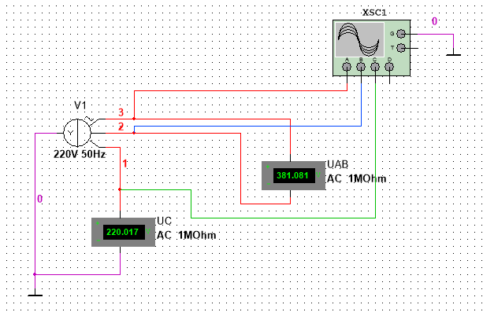

Рис. 1

Основные параметры идеального источника напряжений

|  |  |  |  |  |  |
| --- | --- | --- | --- | --- | --- |
| Число фаз  *m =* 3 | Тип соединения  «Y» | Циклическая  частота  *f =* 50 Гц | Частота рад/с | | Период  с |
| Напряжения | Действующие  значения | , В | | , В | |
| 220,017 | | 381,081 | |
| Амплитудные  значения | Фаза *А* | Фаза *В* | | Фаза *С* |
| , В | , В | | , В |
| 310,947 | 310,521 | | 311,151 |
| Начальные фазы | |  |  | |  |
| 0° | 120.6° | | 234° |

Табл. 1

График временных зависимостей фазных напряжений источника 

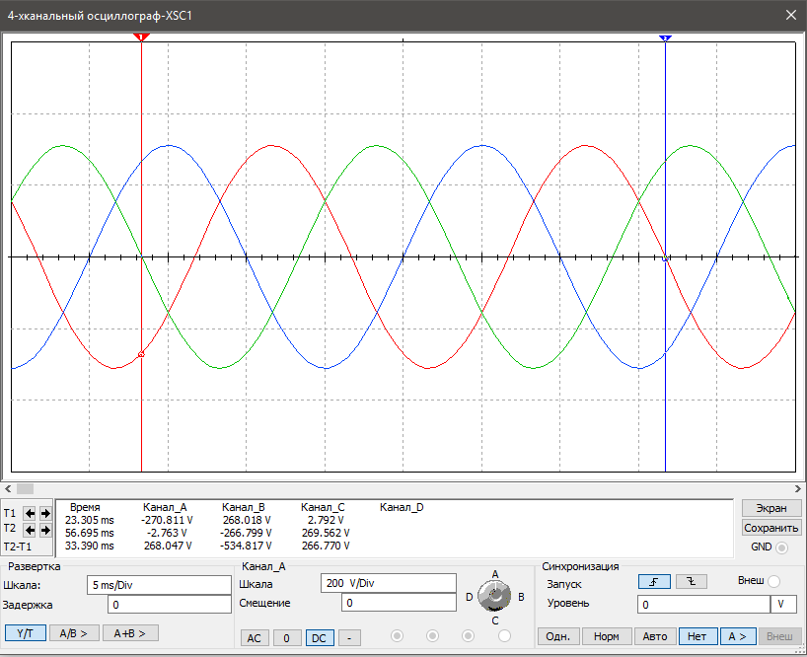

**Вывод:** итак, мы выяснили, что идеальный трехфазный источник напряжений представляет собой три источника синусоидального напряжения одинаковой амплитуды, начальные фазы которых отличаются на $\frac{2π}{3}$.

Исследование симметричного режима работы

трёхфазной цепи с идеальным источником напряжений

Схема виртуального эксперимента для исследования симметричного режима работы трехфазной цепи с идеальным источником напряжений:

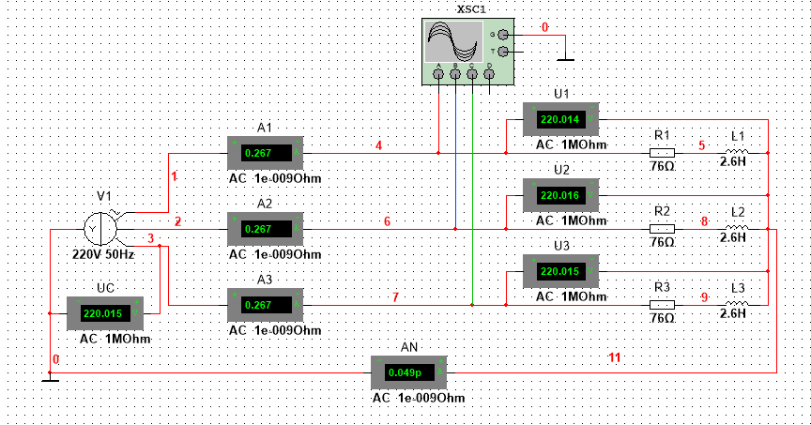

Рис. 2

Токи и напряжения в трехфазной цепи при симметричном режиме

|  |  |  |  |  |  |  |  |  |  |  |  |
| --- | --- | --- | --- | --- | --- | --- | --- | --- | --- | --- | --- |
| Вид  соединения  Y - Y | Токи | | | | | | | Напряжения на фазах | | | |
| Линейные | | | | Фазные | | | Потребитель | | | Источник |
|  |  |  |  |  |  |  |  |  |  |  |
| А | А | А | А | А | А | А | В | В | В | В |
| Идеальная  нейтраль | 0,267 | 0,267 | 0,267 | 0,049p | 0,267 | 0,267 | 0,267 | 220,014 | 220,016 | 220,015 | 220,015 |
| Обрыв  нейтрали | 0,269 | 0,268 | 0,269 | 0 | 0,269 | 0,268 | 0,269 | 220,013 | 220,016 | 219,995 | 220,015 |

Табл. 2

**Вывод:** итак, мы выяснили, что симметричный режим работы трехфазной цепи характеризуется тем, что токи и напряжения равны по модулю и сдвинуты по фазе по отношению друг к другу на угол $±\frac{2π}{3}$.

Исследование несимметричного режима работы трёхфазной цепи с идеальным источником напряжений

Схема виртуального эксперимента для исследования несимметричного режима работы трехфазной цепи с идеальным источником напряжений:

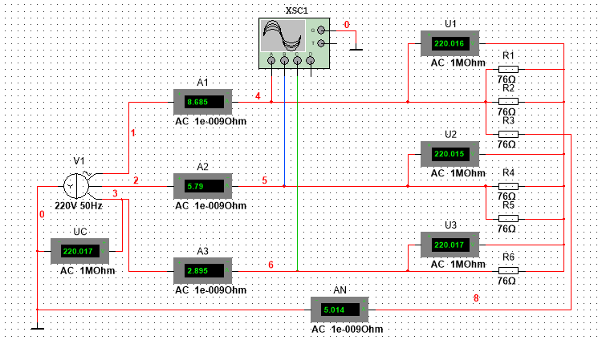

Рис. 3

Токи и напряжения в трехфазной цепи при несимметричном режиме и идеальном источнике напряжений

|  |  |  |  |  |  |  |  |  |  |  |  |  |
| --- | --- | --- | --- | --- | --- | --- | --- | --- | --- | --- | --- | --- |
| Вид  соединения  Y - Y | Токи | | | | | | | | Напряжения на фазах | | | |
| Линейные | | | | | Фазные | | | Потребитель | | | Источник |
|  |  |  |  |  | |  |  |  |  |  |  |
| А | А | А | А | А | | А | А | В | В | В | В |
| Идеальная  нейтраль | 8,685 | 5,79 | 2,895 | 5,014 | 8,685 | | 5,79 | 2,895 | 220,016 | 220,015 | 220,017 | 220,017 |
| Обрыв  нейтрали | 6,633 | 6,026 | 3,643 | 0 | 6,633 | | 6,026 | 3,643 | 168,041 | 228,999 | 276,844 | 220,017 |

Табл. 3

**Вывод:** итак, мы выяснили, что несимметричный режим работы трехфазной цепи характеризуется тем, что в фазах потребителя различны. Нейтральный провод обеспечивает симметрию фазных напряжений приемника при несимметричной нагрузке.

Исследование линейного трёхфазного источника напряжений конечной мощности

Схема виртуального эксперимента для исследования основных характеристик линейного трехфазного источника напряжений конечной мощности:

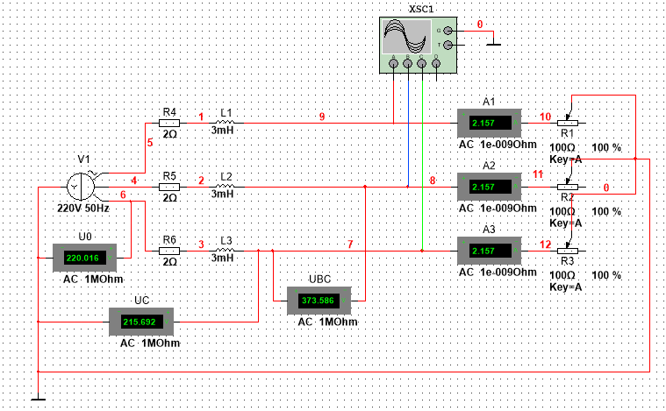

Рис. 4

Вольтамперная характеристика линейного трехфазного источника конечной мощности

|  |  |  |  |  |  |  |  |
| --- | --- | --- | --- | --- | --- | --- | --- |
| Относительное  сопротивление  фазы потребит.  *R*\*% | Токи | | | Напряжения | | | Примечание |
|  |  |  |  |  |  |
| А | А | А | В | В | В |
| 0 | 99,454 | 99,453 | 99,453 | 220,015 | 0,995m | 1,723m | коротк. замык |
| 1 | 69,947 | 69,946 | 69,947 | 220,015 | 69,947 | 121,151 |  |
| 2 | 53,529 | 53,529 | 53,528 | 220,015 | 107,057 | 185,429 |  |
| 50 | 4,23 | 4,23 | 4,23 | 220,015 | 211,517 | 366,356 |  |
| 100 | 2,157 | 2,157 | 2,157 | 220,016 | 215,692 | 373,586 |  |
|  | 0 | 0 | 0 | 220 | 220 | ∞ | холост. режим |

Табл. 4

График ВАХ при изменении относительного сопротивления фазы потребителя

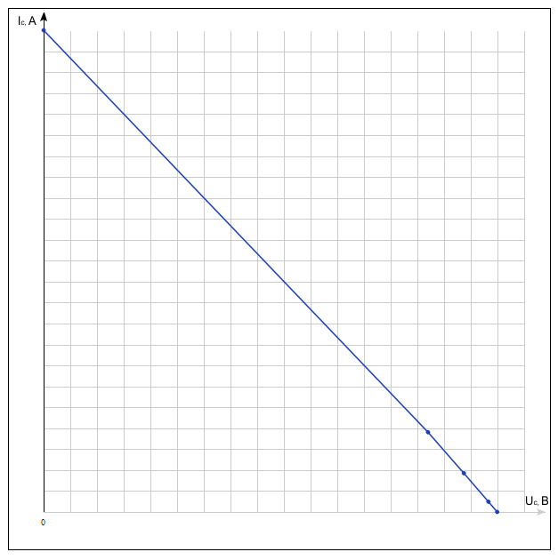

Рис. 5

**Вывод:** итак, мы выяснили, что линейный трехфазный источник напряжения конечной мощности в отличие от источника бесконечной мощности имеет пассивный элемент, ограничивающий мощность, отдаваемую во внешнюю электрическую цепь.

Исследование несимметричных режимов работы трёхфазной цепи с источником конечной мощности

Схема виртуального эксперимента для исследования несимметричных режимов работы трехфазной цепи с источником конечной мощности:

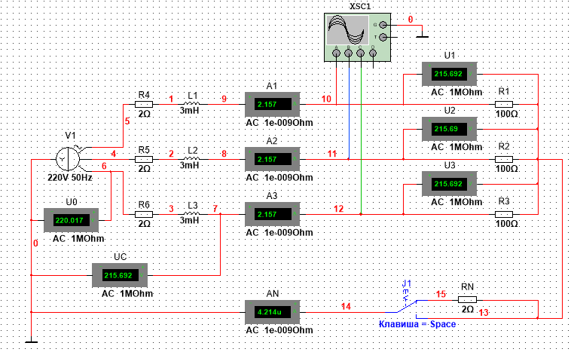

Рис. 6

Токи и напряжения в трехфазной цепи с источником конечной мощности при несимметричном режиме

|  |  |  |  |  |  |  |  |  |  |  |
| --- | --- | --- | --- | --- | --- | --- | --- | --- | --- | --- |
| Вид  соединения  Y - Y | Токи | | | | Напряжения на фазах | | | | | |
| Фазные | | | Нейтраль | Потребитель | | | Источник | | |
|  |  |  |  |  |  |  |  |  |
| А | А | А | А | В | В | В | В | В |
| Идеальная  нейтраль | 2,157 | 2,157 | 2,157 | 4,462u | 215,692 | 215,69 | 215,692 | 215,692 | 220,017 |
| Некачественная  нейтраль | 2,157 | 2,157 | 2,157 | 4,214u | 215,692 | 215,69 | 215,692 | 215,692 | 220,017 |

Табл. 5

**Вывод:** итак, мы выяснили, что фазные напряжения на выводах источника не образуют симметричную систему, так как зависят от линейных токов, которые зависят от фазных токов потребителя, именно поэтому напряжения потребителя несимметричны; при неравномерном распределении нагрузки на фазы возникает явление перекоса фаз.Явление перекоса фаз в трехфазной цепи состоит в том, что одна или две фазы работают с перегрузкой, тогда как другие фазы имеют гораздо меньшую нагрузку.